Ministère de l’Enseignement
Supérieur de la Recherche et de l’Innovation
BURKINA FASO
La Patrie ou la Mort, nous Vaincrons

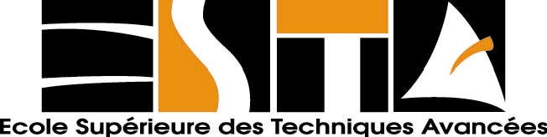

LOGO de l’entreprise

Pour l’obtention du diplôme de ...................................

Option : ............................................................

Préciser le thème ici

Présenté par : ...............................

Période du Stage : ......................

Professeur de suivi :
(Nom, Prénoms, fonction et service)
Maitre de stage :
(Nom, Prénoms, fonction et service)

Année académique 20...-20...

